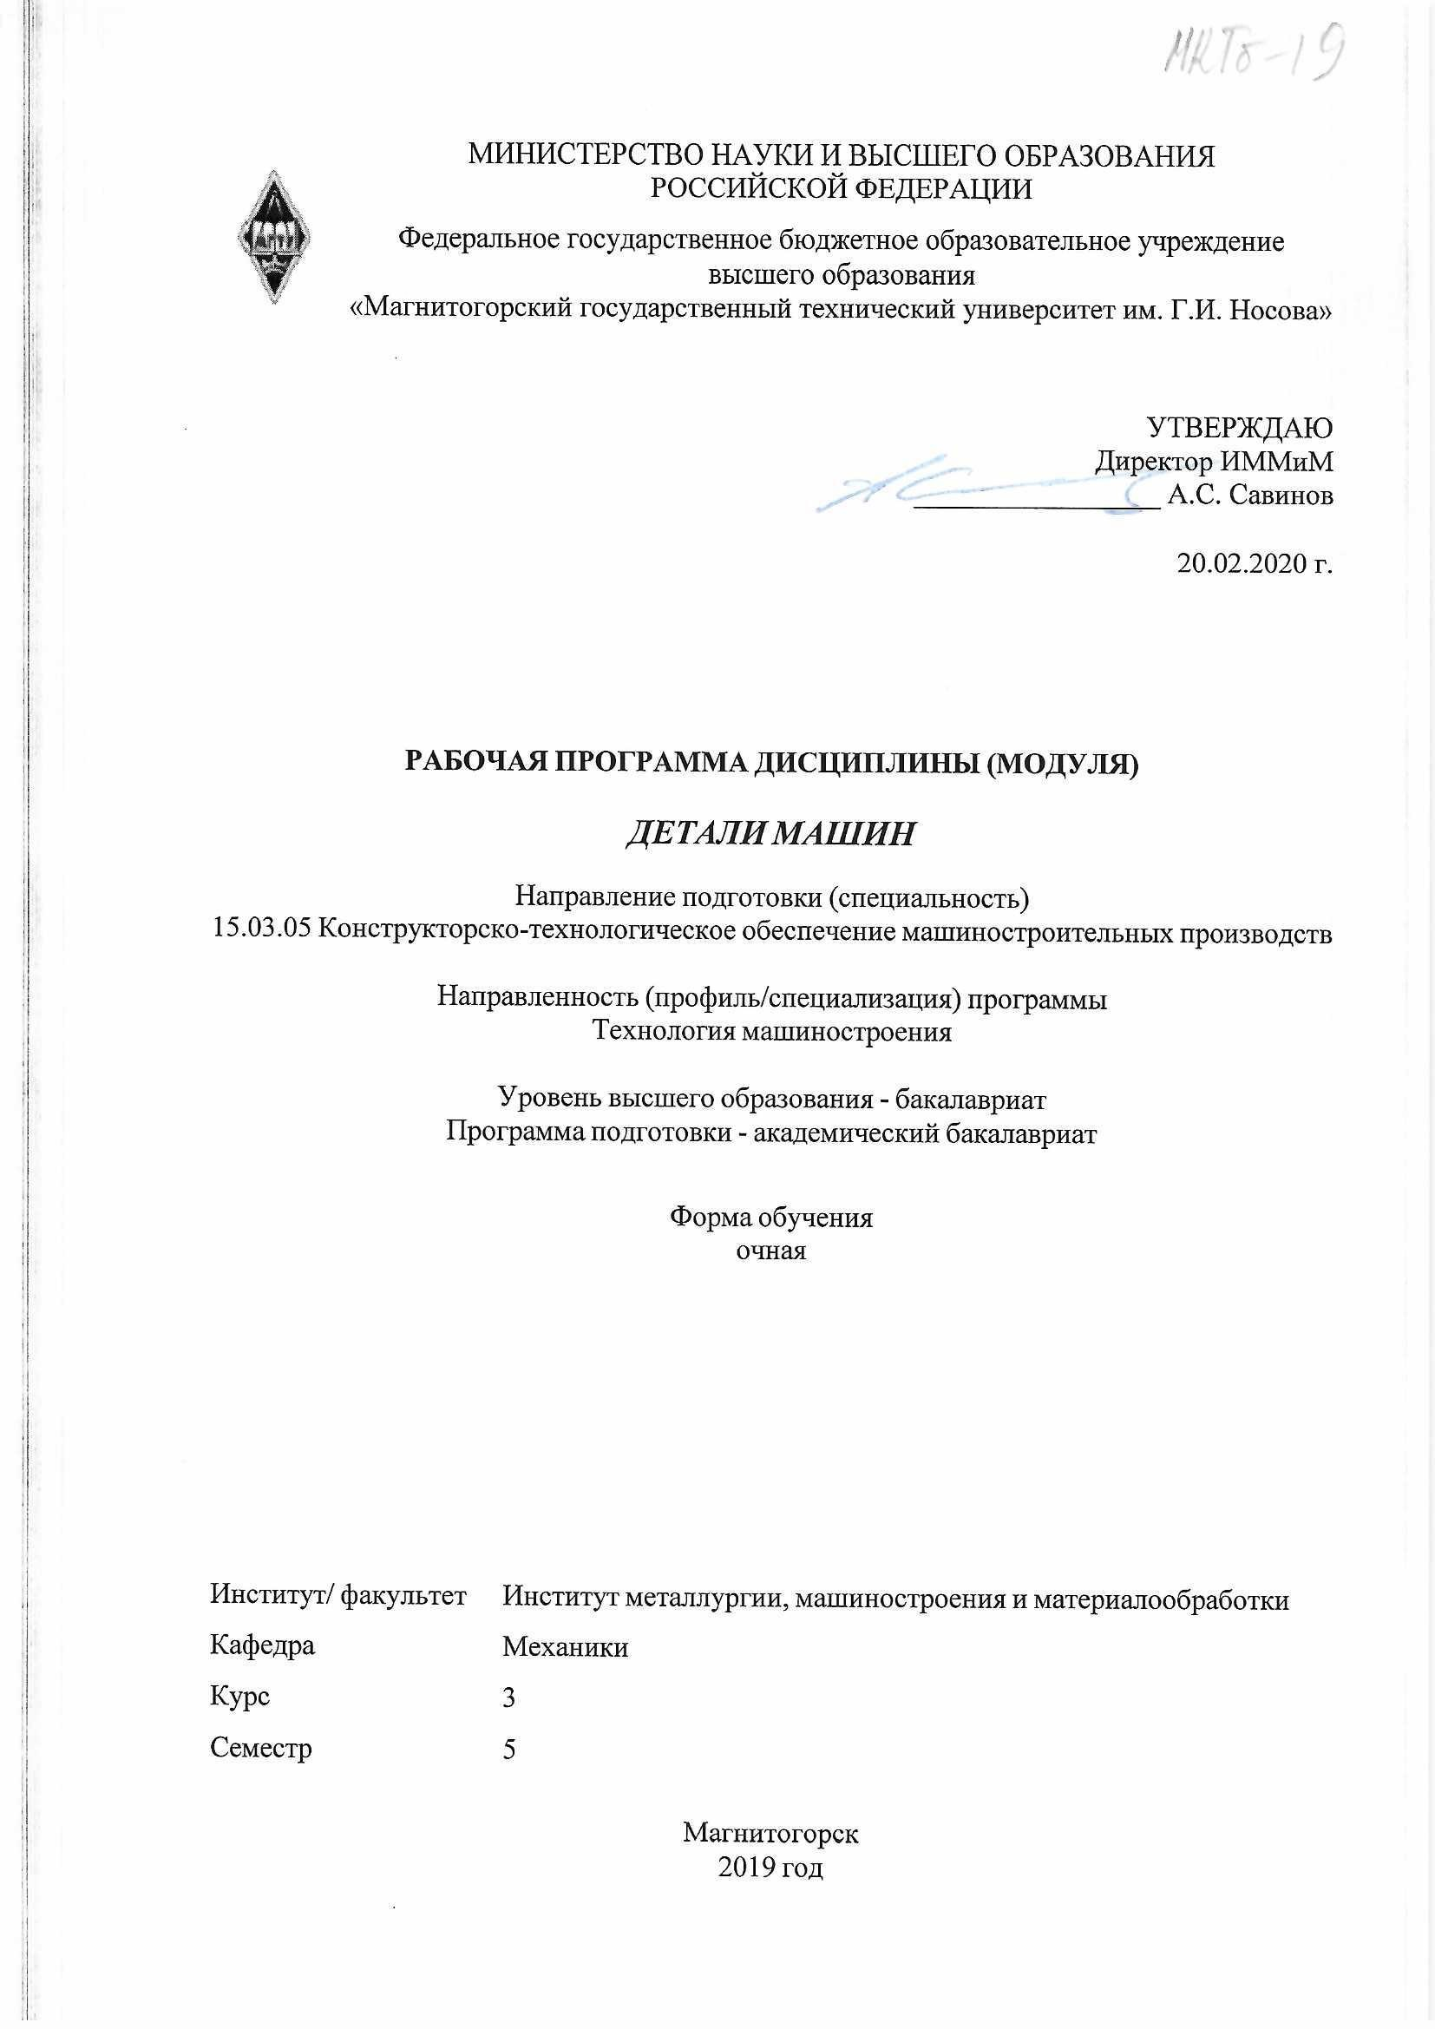

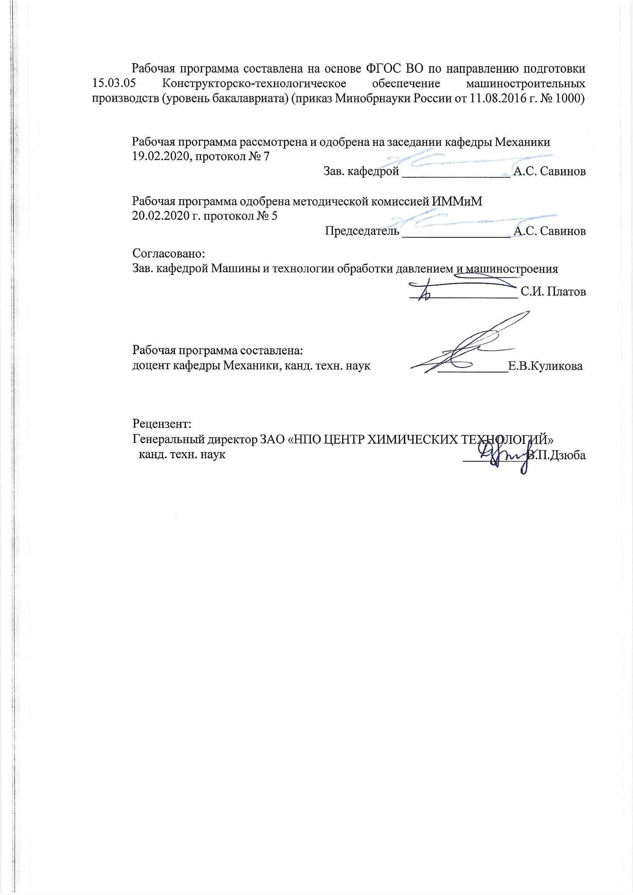

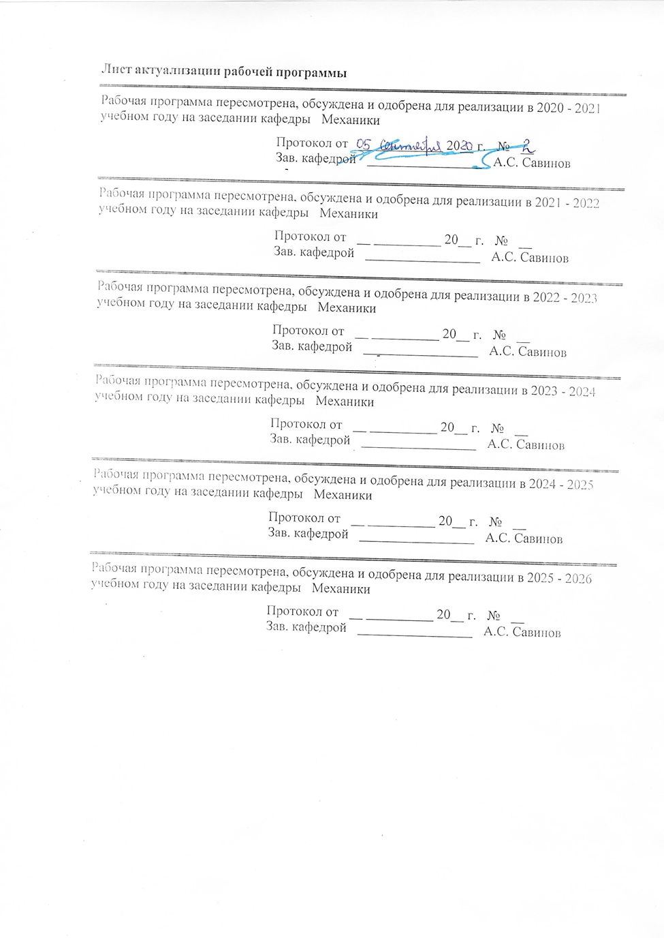

|  |  |
| --- | --- |
| **1** **Цели** **освоения** **дисциплины** **(модуля)** | |
| Целями освоения дисциплины «Детали машин» является формирование знаний необходимых для осуществления проектно-конструкторской деятельности как в рамках учебного процесса, так и для применения при решении практических и производственных задач в области металлургии и оборудования, овладение достаточным уровнем общепрофессиональных и профессиональных компетенций в соответствии с требованиями ФГОС ВО по специальности 15.03.05 Конструкторско-технологическое обеспечение машиностроительных производств. Выполнение итогового курсового проекта требует комплексных знаний основ теории машин и механизмов, теоретической механики, сопротивления материалов. | |
|  |  |
| **2** **Место** **дисциплины** **(модуля)** **в** **структуре** **образовательной** **программы** | |
| Дисциплина «Детали машин» входит в базовую часть учебного плана образовательной программы.  Для изучения дисциплины необходимы знания (умения, владения), сформированные в результате изучения дисциплин/ практик: | |
| Математика | |
| Физика | |
| Теория машин и механизмов | |
| Знания (умения, владения), полученные при изучении данной дисциплины будут необходимы для изучения дисциплин/практик: | |
| Подготовка к защите и защита выпускной квалификационной работы | |
| Производственная – преддипломная практика | |
| Производственная - практика по получению профессиональных умений и опыта профессиональной деятельности | |
|  |  |
| **3** **Компетенции** **обучающегося,** **формируемые** **в** **результате** **освоения**  **дисциплины** **(модуля)** **и** **планируемые** **результаты** **обучения** | |
| В результате освоения дисциплины (модуля) «Детали машин» обучающийся должен обладать следующими компетенциями: | |
|  |  |
| Структурный  элемент  компетенции | Планируемые результаты обучения |
| **ПК-5** способностью участвовать в проведении предварительного технико- экономического анализа проектных расчетов, разработке (на основе действующих нормативных документов) проектной и рабочей и эксплуатационной технической документации (в том числе в электронном виде) машиностроительных производств, их систем и средств, в мероприятиях по контролю соответствия разрабатываемых проектов и технической документации действующим нормативным документам, оформлении законченных проектно-конструкторских работ | |
| **Знать** | Особенности расчетов при проектировании машин, проблемы создания машин различных типов, приводов, принципы работы, технологичность изделий и процессы их изготовления. |
| **Уметь** | Использовать стандартные средства автоматизации проектирования, проводить расчеты деталей и узлов машиностроительных конструкций, проектировать детали и узлы машиностроительных конструкций в соответствии с техническими заданиями и использованием стандартных средств автоматизации проектирования. |

|  |  |
| --- | --- |
| **Владеть** | Стандартными средствами автоматизации проектирования, технологией и расчетами деталей и узлов машиностроительных конструкций, методами проектирования деталей и узлов машиностроительных конструкций в соответствии с техническими заданиями и использованием стандартных средств автоматизации проектирования. |
| **ОПК-2** способностью решать стандартные задачи профессиональной деятельности на основе информационной и библиографической культуры с применением информационно-коммуникационных технологий и с учетом основных требований информационной безопасности | |
| **Знать** | Основные требования информационной безопасности  задачи профессиональной деятельности на основе информационной и библиографической культуры с применением информационно- коммуникационных технологий  проблемы создания машин различных типов, приводов, принципы работы, технические характеристики. |
| **Уметь** | Решать задачи профессиональной деятельности, давать характеристики технологического оборудования и принимать решения, применять информационно-коммуникационные технологии с учетом основных требований информационной безопасности , разбираться в транспортно-технологических машинах, их технологическом оборудовании, принимать решения и разбираться в профессиональных задачах транспортно- технологических машинах, их технологическом оборудовании. |
| **Владеть** | Профессиональной деятельностью на основе информационной и библиографической культуры, информационно- коммуникационными технологиями с учетом основных требований информационной безопасности, задачами проф. деятельности на основе информационной и библиографической культуры с применением информационных технологий |

|  |  |  |  |  |  |  |  |  |  |  |  |  |  |  |
| --- | --- | --- | --- | --- | --- | --- | --- | --- | --- | --- | --- | --- | --- | --- |
|  | **4.** **Структура,** **объём** **и** **содержание** **дисциплины** **(модуля)** | | | | | | | | | | | | | |
| Общая трудоемкость дисциплины составляет 4 зачетных единиц 144 акад. часов, в том числе:  – контактная работа – 95,6 акад. часов:  – аудиторная – 90 акад. часов;  – внеаудиторная – 5,6 акад. часов  – самостоятельная работа – 12,7 акад. часов;  – подготовка к экзамену – 35,7 акад. часа  Форма аттестации - курсовой проект, экзамен | | | | | | | | | | | | | | |
|  |  |  |  |  |  |  | |  | |  | |  | | |
| Раздел/ тема  дисциплины | | Семестр | Аудиторная  контактная работа  (в акад. часах) | | | Самостоятельная работа студента | | Вид самостоятельной  работы | | Форма текущего контроля успеваемости и  промежуточной аттестации | | Код компетенции | | |
| Лек. | лаб.  зан. | практ. зан. |
| 1. Раздел 1 | | |  | | | | | | | | | | | |
| 1.1 Классификация механизмов, узлов и деталей; основы проектирования механизмов, стадии разработки; требования к деталям машин; критерии работоспособности и влияющие на них факторы | | 5 | 4 |  | 1/1И | |  | | Закрепление пройденного материала, выполнение практических работ, выполнение КП | | Выполнение практических работ, теоретический опрос | | | ПК-5, ОПК-2  (зув) | | |
| 1.2 Механические передачи. Общие сведения о передачах. Основные и производные характеристики передач. Передаточное отношение | | 2 |  | 1/1И | |  | | Закрепление пройденного материала, выполнение практических работ, выполнение КП | | Выполнение практических работ, теоретический опрос | | | ПК-5, ОПК-2  (зув) | | |
| 1.3 Зубчатые передачи.  Общие сведения. Цилиндрические зубчатые передачи. Краткие сведения по геометрии и кинематике. Параметры передач. Точность зубчатых передач. Силы в зацеплениях передач. Краткие сведения о способах изготовления зубчатых колес, их конструкции и материалах. Материалы. Термическая и химико-термическая обработка. Виды разрушения зубьев. Критерии работоспособности зубчатых передач. Червячные передачи. расчет передач на прочность | | 2 | 2 | 5/3И | | 0,4 | | Закрепление пройденного материала, выполнение практических работ, выполнение КП | | Выполнение практических работ, теоретический опрос | | | ПК-5, ОПК-2  (зув) | | |
| 1.4 Планетарные передачи. Основные схемы и характеристики. Кинематический расчет. Силовой расчет. Конструирование планетарных передач | | 2 | 1 | 1/1И | |  | | Закрепление пройденного материала, выполнение практических работ, выполнение КП | | Выполнение практических работ, теоретический опрос | | | ПК-5, ОПК-2  (зув) | | |
| 1.5 Передачи винт-гайка: скольжения и качения. Области применения. Материалы передач. Конструкции винтов и гаек. Расчет на прочность. рычажные передачи | | 2 | 1 | 1/1И | |  | | Закрепление пройденного материала, выполнение практических работ | | Выполнение практических работ, теоретический опрос | | | ПК-5, ОПК-2  (зув) | | |
| 1.6 Волновые передачи. Основные схемы. Параметры зацепления. Конструирование гибких и жестких колес. Конструирование генераторов. смазка и тепловой режим волновых передач | | 2 | 1 | 1/1И | |  | | Закрепление пройденного материала, выполнение практических работ | | Выполнение практических работ, теоретический опрос | | | ПК-5, ОПК-2  (зув) | | |
| 1.7 Ременные передачи. Области применения. Основные характеристики. Виды и материалы ремней. Конструкции и материалы шкивов. Силы, действующие на валы. напряжения в ремнях передач | | 2 | 1 | 1 | |  | | Закрепление пройденного материала, выполнение практических работ, выполнение КП | | Выполнение практических работ, теоретический опрос | | | ПК-5, ОПК-2  (зув) | | |
| 1.8 Цепные передачи. Области применения. Основные характеристики. Конструкции и материалы цепей. Конструкции и материалы звездочек. Смазка. Расчет цепных передач. | | 2 | 1 | 1/1И | |  | | Закрепление пройденного материала, выполнение практических работ | | Выполнение практических работ, теоретический опрос | | | ПК-5, ОПК-2  (зув) | | |
| 1.9 Фрикционные передачи. Передачи постоянного передаточного отношения и вариаторы. Конструкции лобовых, многодисковых, шаровых и торовых фрикционных передач. Характеристики и области применения. Геометрическое и упругое скольжение. расчет на прочность. | | 2 | 1 | 1/1И | |  | | Закрепление пройденного материала, выполнение практических работ, изучение дополнительной литературы. | | Выполнение практических работ, теоретический опрос | | | ПК-5, ОПК-2  (зув) | | |
| 1.10 Валы и оси. Основные типы. Конструкции и расчеты на прочность и жесткость | | 2 | 1 | 1/1И | | 6,3 | | Закрепление пройденного материала, выполнение практических работ | | Выполнение практических работ, теоретический опрос | | | ПК-5, ОПК-2  (зув) | | |
| 1.11 Опоры валов и осей. Подшипники качения. Основные типы. Классификация. Условные обозначения. Конструкции. материалы. Статическая и динамическая грузоподъемность. Конструкции подшипниковых узлов. Расчеты на прочность. | | 2 | 1 | 5 | |  | | Закрепление пройденного материала, выполнение практических работ | | Выполнение практических работ, теоретический опрос | | | ПК-5, ОПК-2  (зув) | | |
| 1.12 Опоры валов и осей. Подшипники качения. Основные типы. Классификация. Условные обозначения. Конструкции. материалы. Статическая и динамическая грузоподъемность. Конструкции подшипниковых узлов. Расчеты на прочность | | 2 | 1 | 1/1И | |  | | Закрепление пройденного материала, выполнение практических работ, выполнение КП | | Выполнение практических работ, теоретический опрос | | | ПК-5, ОПК-2  (зув) | | |
| 1.13 Подшипники скольжения. Основные типы. Материалы. Смазка: гидродинамическая и гидростатическая. Расчет подшипников скольжения | |  | 2 | 2 | |  | | Закрепление пройденного материала, выполнение практических работ | | Выполнение практических работ, теоретический опрос | | | ПК-5, ОПК-2  (зув) | | |
| 1.14 Муфты механических приводов. Основные типы. Конструкции. Расчетные усилия и моменты. выбор муфт | | 2 | 2 |  | |  | | Закрепление пройденного материала, выполнение практических работ, выполнение КП | | Выполнение практических работ, теоретический опрос | | | ПК-5, ОПК-2  (зув) | | |
| 1.15 Соединения деталей. Основные виды соединений. Неразъемные и разъемные соединения. Сварные соединения. Виды швов.  Заклепочные соединения. Конструкции и расчет на прочность. Паяные и клеевые соединения | | 2 | 1 | 1 | |  | | Закрепление пройденного материала, выполнение практических работ | | Выполнение практических работ, теоретический опрос | | | ПК-5, ОПК-2  (зув) | | |
| 1.16 Резьбовые соединения. Основные параметры резьб. Основные виды резьб и области их применения. расчет на прочность резьбовых соединений при различных схемах нагружения. | | 2 |  |  | |  | | Закрепление пройденного материала, выполнение практических работ, изучение дополнительной литературы. | | Выполнение практических работ, теоретический опрос | | | ПК-5, ОПК-2  (зув) | | |
| 1.17 Шпоночные соединения. Области применения. Условные обозначения. Конструкции и расчёт на прочность. Зубчатые соединения. Основные виды. Способы центрирования. | | 2 | 1 |  | |  | | Закрепление пройденного материала, выполнение практических работ | | Выполнение практических работ, теоретический опрос | | | ПК-5, ОПК-2  (зув) | | |
| 1.18 Соединения с натягом, штифтовые, клеммовые, профильные. Конструкции и расчёт на прочность. | | 1 | 1 |  | |  | | Закрепление пройденного материала, выполнение практических работ, выполнение КП | | Выполнение практических работ, теоретический опрос | | | ПК-5, ОПК-2  (зув) | | |
| 1.19 Упругие элементы. Пружины. Основные виды и области применения.  Конструирование и расчёт цилиндрических витых пружин растяжения и сжатия. Материалы пружин. Фасонные и многожильные, тарельчатые, витые цилиндрические кручения, плоские спиральные пружины. Пневматические и листовые рессоры. Принципы конструирования (основные понятия). Задачи конструирования. Долговечность. Общие правила конструирования. | | 1 |  | 1 | |  | | Закрепление пройденного материала, выполнение практических работ, выполнение КП | | Выполнение практических работ, теоретический опрос | | | ПК-5, ОПК-2  (зув) | | |
| **Итого по разделу** | | | **36** | **18** | **24/12И** | | **6,7** | |  | |  | | | **ПК-5, ОПК-2**  **зув** | | |
| 2. Раздел 2 | | |  | | | | | | | | | | | |
| 2.1 Кинематический расчет цилиндрических, конических, червячных передач. Расчет передач на контактную прочность и на изгиб. | | 5 |  |  | 1 | |  | | Закрепление пройденного материала, выполнение практических работ, изучение учебной литературы. | | Выполнение практических работ, теоретический опрос | | | ПК-5, ОПК-2  (зув) | | |
| 2.2 Расчет плоско- и клиноременных передач. | |  |  | 1 | |  | | Закрепление пройденного материала, выполнение практических работ. | | Выполнение практических работ, теоретический опрос | | | ПК-5, ОПК-2  (зув) | | |
| 2.3 Расчет цепных передач. | |  |  | 1 | |  | | Закрепление пройденного материала, выполнение практических работ, изучение учебной литературы. | | Выполнение практических работ, теоретический опрос | | | ПК-5, ОПК-2  (зув) | | |
| 2.4 Валы и оси. Основные типы. Конструкции и расчеты на прочность и жесткость. | |  |  | 1 | |  | | Выполнение практических работ, изучение учебной литературы. | | Выполнение практических работ, теоретический опрос | | | ПК-5, ОПК-2  (зув) | | |
| 2.5 Конструкции подшипниковых узлов. Расчет подшипников на долговечность | |  |  | 1/1И | | 2 | | Выполнение практических работ, изучение учебной литературы. | | Выполнение практических работ, теоретический опрос | | | ПК-5, ОПК-2  (зув) | | |
| 2.6 Расчет подшипников скольжения. | |  |  | 1/1И | |  | | Закрепление пройденного материала, выполнение практических работ. | | Выполнение практических работ, теоретический опрос | | | ПК-5, ОПК-2  (зув) | | |
| 2.7 Расчетные усилия и моменты. Выбор муфт | |  |  | 1/1И | | 2 | | Закрепление пройденного материала, выполнение практических работ. | | Выполнение практических работ, теоретический опрос | | | ПК-5, ОПК-2  (зув) | | |
| 2.8 Заклепочные соединения. Конструкции и расчет на прочность. паяные и клеевые соединения. | |  |  | 1/2И | |  | | Закрепление пройденного материала, выполнение практических работ, изучение учебной литературы. | | Выполнение практических работ, теоретический опрос | | | ПК-5, ОПК-2  (зув) | | |
| 2.9 Расчет на прочность резьбовых соединений при различных схемах нагружения. | |  |  | 1 | |  | | Закрепление пройденного материала, выполнение практических работ. | | Выполнение практических работ, теоретический опрос | | | ПК-5, ОПК-2  (зув) | | |
| 2.10 Шпоночные соединения. Конструкции и расчёт на прочность. | |  |  | 1/1И | | 1 | | Выполнение практических работ, изучение учебной литературы. | | Выполнение практических работ, теоретический опрос | | | ПК-5, ОПК-2  (зув) | | |
| 2.11 Зубчатые соединения. Расчёт на прочность. | |  |  | 1/1И | |  | | Выполнение практических работ, изучение учебной литературы. | | Выполнение практических работ, теоретический опрос | | | ПК-5, ОПК-2  (зув) | | |
| 2.12Соединения с натягом, штифтовые, клеммовые, профильные. Конструкции и расчёт на прочность. | |  |  | 1/1И | | 1 | | Закрепление пройденного материала, выполнение практических работ, изучение учебной литературы. | | Выполнение практических работ, теоретический опрос | | | ПК-5, ОПК-2  (зув) | | |
| **Итого по разделу** | | |  |  | **12/8И** | | **6** | |  | |  | | **ПК-5, ОПК-2** | | |
| **Итого за семестр** | | | **36** | **18** | **36/20И** | | **12,7** | |  | | **экзамен,**  **курсовой проект** | | | **ПК-5, ОПК-2** | | |
| **Итого по дисциплине** | | | **36** | **18** | **36/20И** | | **12,7** | |  | | **курсовой проект,**  **экзамен** | | | **ПК-5, ОПК-2** | | |

|  |
| --- |
| **5** **Образовательные** **технологии** |
|  |
| Преподавание курса «Детали машин» предполагается вести преимущественно в традиционной форме: лекции, практические занятия, выполнение практических работ, теоретический опрос.  В соответствии с требованиями ФГОС ВО не менее 20% занятий должны проводиться в интерактивной форме.  Лекции проходят в традиционной форме, в форме информационная лекция. При проведении лекций особое внимание уделяется взаимосвязи рассматриваемых тем и вопросов с действующими гостами. Полное овладение требованиями данных гостов необходимо будет студентам при их дальнейшей самостоятельной практической деятельности на самых разнообразных предприятиях машиностроительной и металлургической отрасли. Практическое занятие посвящено освоению конкретных умений и навыков предполагаемых данной дисциплиной. Для этого необходимо рассмотрение материалов обновленной печати, информационных писем предприятий, а также информации других изданий. При проведении практических занятий используются работа в команде и методы IT, в достаточном объеме используются имеющиеся модели, образцы и элементы различного оборудования, плакаты, фотографии и раздаточные материалы. |
| **6** **Учебно-методическое** **обеспечение** **самостоятельной** **работы** **обучающихся** |
| Представлено в приложении 1. |
|  |
| **7** **Оценочные** **средства** **для** **проведения** **промежуточной** **аттестации** |
| Представлены в приложении 2. |
|  |
| **8** **Учебно-методическое** **и** **информационное** **обеспечение** **дисциплины** **(модуля)** |
| **а)** **Основная** **литература:** |
|
| 1. Белевский, Л. С. Детали машин и основы конструирования : учебное пособие / Л. С. Белевский, В. И. Кадошников. - Магнитогорск : МГТУ, 2014.-1электрон.опт.диск(CD-ROM). <https://magtu.informsystema.ru/uploader/fileUpload?name=966.pdf&show=dcatalogues/1/1119041/966.pdf&view=true> 2. Куликова, Е. В. Техническая механика и детали машин : учебное пособие / Е. В. Куликова, М. В. Андросенко ; МГТУ. - Магнитогорск : МГТУ, 2017. - 1электрон.опт.диск(CD-ROM). <https://magtu.informsystema.ru/uploader/fileUpload?name=2934.pdf&show=dcatalogues/1/1134653/2934.pdf&view=true> 3. Олофинская, В. П. Детали машин. Краткий курс, практические занятия и тестовые задания : учебное пособие / В. П. Олофинская. — 4-е изд., испр. и доп. — Москва : ФОРУМ : ИНФРА-М, 2020. — 232 с. — (Высшее образование: Бакалавриат). - ISBN 978-5-00091-726-8. - Текст : электронный. - URL: <https://znanium.com/catalog/product/1079219> |
| **б)** **Дополнительная** **литература:** |
| 1. Учебно-методическое пособие для выполнения курсового проекта по дисциплине "Детали машин" : учебное пособие / [А. К. Белан, М. В. Харченко, Р. Р. Дема и др.] ; МГТУ. - Магнитогорск : МГТУ, 2017. - 1 электрон. опт. диск (CD-ROM). - Загл. с титул. экрана. - URL: <https://magtu.informsystema.ru/uploader/fileUpload?name=2808.pdf&show=dcatalogues/1/1133007/2808.pdf&view=true>. 2. Гуревич, Ю. Е. Расчет и основы конструирования деталей машин : учебник : в 2 т. Том 1. Исходные положения. Соединения деталей машин. Детали передач / Ю. Е. Гуревич, А. Г. Схиртладзе. — Москва : КУРС : ИНФРА-М, 2020. — 240 с. - ISBN 978-5-906923-29-5. - Текст : электронный. - URL: <https://znanium.com/catalog/product/1073038> |
|  |

|  |
| --- |
| **в)** **Методические** **указания:**   1. Лабораторный практикум по прикладной механике и деталям металлургических машин:учебное пособие/ [И.Д.Кадошникова,В.И.Кадошников,Е.В.Куликова и др.];МГТУ,[каф.ПМиГ].-Магнитогорск,2011.-63с.:ил.,схемы,табл.-URL:<https://magtu.informsystema.ru/uploader/fileUpload?name=478.pdf&show=dcatalogues/1/1085818/478.pdf&view=true> 2. Белан, А. К. Проектирование привода технологических машин : учебное пособие [для вузов] / А. К. Белан, М. В. Харченко, О. А. Белан ; МГТУ. - Магнитогорск : МГТУ, 2019. - 1 электрон. опт. диск (CD-ROM). - Загл. с титул. экрана. - URL: <https://magtu.informsystema.ru/uploader/fileUpload?name=3789.pdf&show=dcatalogues/1/1529940/3789.pdf&view=true> |

|  |  |  |  |  |
| --- | --- | --- | --- | --- |
| **г)** **Программное** **обеспечение** **и** **Интернет-ресурсы:** | | | | |
| **Программное** **обеспечение** | | | | |
|  | Наименование ПО | № договора | Срок действия лицензии |  |
|  | MS Windows 7 Professional(для классов) | Д-1227-18 от 08.10.2018 | 11.10.2021 |  |
|  | MS Office 2007 Professional | № 135 от 17.09.2007 | бессрочно |  |
|  | FAR Manager | свободно распространяемое | бессрочно |  |
|  | 7Zip | свободно распространяемое | бессрочно |  |
|  |  |  |  |  |
| **Профессиональные** **базы** **данных** **и** **информационные** **справочные** **системы** | | | | |
|  | Название курса | | Ссылка |  |
|  | Национальная информационно-аналитическая система – Российский индекс научного цитирования (РИНЦ) | | URL: <https://elibrary.ru/project_risc.asp> |  |
|  | Поисковая система Академия Google (Google Scholar) | | URL: <https://scholar.google.ru/> |  |
|  | Информационная система - Единое окно доступа к информационным ресурсам | | URL: <http://window.edu.ru/> |  |
| **9** **Материально-техническое** **обеспечение** **дисциплины** **(модуля)** | | | | |
| Материально-техническое обеспечение дисциплины включает: | | | | |
| Учебные аудитории для проведения занятий лекционного типа.  Оснащение: мультимедийные средства хранения, передачи и представления информации.  Учебные аудитории для проведения практических занятий, групповых и индивидуальных консультаций, текущего контроля и промежуточной аттестации. Оснащение: доска, мультимедийный проектор, экран.  Помещения для самостоятельной работы обучающихся.  Оснащение: персональные компьютеры с пакетом MS Office, выходом в Интернет и с доступом в электронную информационно-образовательную среду университета.  Помещение для хранения и профилактического обслуживания учебного оборудования.  Оснащение: стеллажи для хранения учебно-методических пособий и учебно-методической документации. | | | | |
|

**Приложение 1**

**«Учебно-методическое обеспечение самостоятельной работы обучающихся»**

По дисциплине «Детали машин» предусмотрено выполнение курсового проекта самостоятельных работ обучающихся. Самостоятельная работа обучающихся предполагает самостоятельное решение заданий на практических занятиях.

***Примерные самостоятельные задания:***

**1.Определение основных параметров коническо–цилиндрического редуктора**

- Отвинтив болты 1 и 13, снять крышку редуктора и ознакомиться с конструкцией редуктора, пользуясь данным описанием.

-Подсчитать число зубьев *Z1* шестерни и *Z2* колеса каждой передачи.

- Вычислить передаточные числа *u1* быстроходной и *u2* тихоходной передач как отношение чисел зубьев колеса и шестерни, а также редуктора в целом и как произведение передаточных чисел ступеней.

- Штангензубомером измерить высоту зуба h, колеса цилиндрической передачи и вычислить ее нормальный модуль: *m* =  Полученное значение округлить до ближайшего по ГОСТ 9563-60 (СЭВ 310-76).

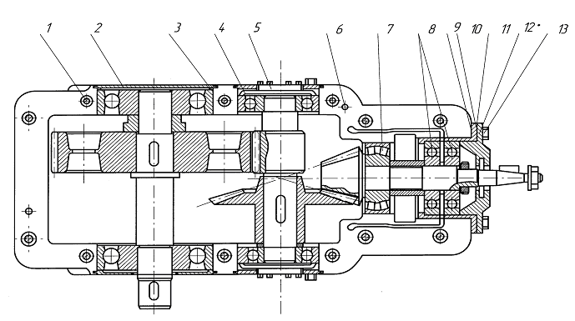

**2.Определение основных параметров червячного редуктора**

-Отвинтив болты крепления крышек подшипника и болты в плоскости разъема крышки и корпуса, разобрать редуктор и ознакомиться с его конструкцией, пользуясь данным описанием.

- Подсчитать число заходов червяка *Z1* и число зубьев колеса *Z2*. Число заходов червяка определяется в торцевом сечении (в плоскости, перпендикулярной его оси) по числу самостоятельных винтовых нарезок.

- Вычислить передаточное число передачи:. Определить модуль зацепления. Для этого измерить штангенциркулем размер *t* между одноименными точками профиля на диаметре вершин червяка *da1*, охватив 3...4 шага (рис.3) и вычислить модуль; , где *Р* - осевой шаг червяка; *К* - число шагов, охваченных замером.

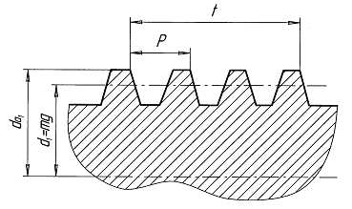

-Полученное значение модуля округлить до ближайшего стандартного по ГОСТ 2144-76 (СТ СЭВ 267-76) .Ниже приведены значения модулей в наиболее употребительном для червячных передач диапазоне:2,02 2,5 3,15 4,0 5,0 6,3 8,0 10,0

-Вычислить коэффициент диаметра червяка:  где диаметр вершин червяка  измеряется штангенциркулем. полученное значение *q*

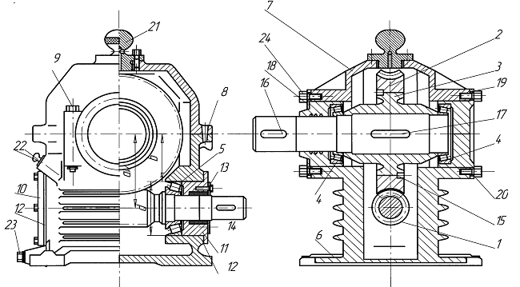

3.Определение основных параметров цилиндрического редуктора

Схема передачи:

-Схему передачи выполнить в соответствии с ГОСТ 2.770-С8 в двух проекциях, в масштабе, по размерам *aw,* *dw1, dw2, b1, b2*

-размеры указать на схеме; прочие известные параметры передачи (номера звеньев, числа зубьев) обозначить по принципам ГОСТ 2.703-68. На рис. 4 показан один вид (проекция) передачи, другой вид совмещен с рис. 1.

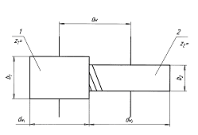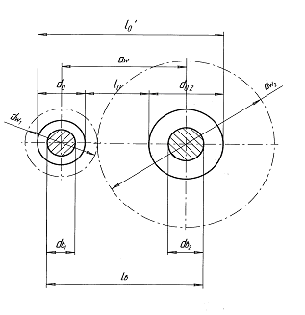

Примерный перечень тем курсовых работ и пример задания представлены в разделе 7 «Оценочные средства для проведения промежуточной аттестации».

Курсовой проект должен быть оформлен в соответствии с СМК-О-СМГТУ-42-09 «Курсовой проект (работа): структура, содержание, общие правила выполнения и оформления».

В начале изучения дисциплины преподаватель предлагает обучающимся на выбор перечень тем курсовых работ. Обучающийся самостоятельно выбирает тему курсовой работы. Совпадение тем курсовых работ у студентов одной учебной группы не допускается. Утверждение тем курсовых работ проводится ежегодно на заседании кафедры. После выбора темы преподаватель формулирует задание по курсовой работе и рекомендует перечень литературы для ее выполнения. Исключительно важным является использование информационных источников, а именно системы «Интернет», что даст возможность обучающимся более полно изложить материал по выбранной им теме.

**Приложение 2**

**«Оценочные средства для проведения промежуточной аттестации»**

*а) Планируемые результаты обучения и оценочные средства для проведения промежуточной аттестации:*

Промежуточная аттестация имеет целью определить степень достижения запланированных результатов обучения по дисциплине

«Детали машин» за один семестр и проводится в форме экзамена и защиты курсового проекта в 5 семестре.

| Структурный элемент  компетенции | Планируемые результаты обучения | Оценочные средства |
| --- | --- | --- |
| **ОПК-** **2** способностью решать задачи профессиональной деятельности на основе информационной и библиографической культуры с применением информационно-коммуникационных технологий и с учетом основных требований информационной безопасности | | |
| **Знать** | основные требования информационной безопасности, задачи, профессиональной деятельности на основе информационной и библиографической культуры с применением информационно коммуникационных технологий, проблемы создания машин различных типов, приводов, принципы работы, технические характеристики; | ***Перечень теоретических вопросов к экзамену:***   1. Геометрические параметры, кинематические исиловые соотношения во фрикционных передачах 2. Назначение, конструкция и материалы валов и осей 3. Цилиндрическая фрикционная передача. Устройство, основное геометрические и силовые соотношения 4. Критерии работоспособности и расчет валов и осей 5. Расчет на прочность цилиндрической фрикционной передачи 6. Расчет осей на статическую прочность 7. Коническая фрикционная передача. Устройство и ос­новные геометрические соотношения 8. Приближенный расчет валов на прочность 9. Расчет на прочность конической фрикционной передачи 10. Уточненный расчет валов (осей) на усталостную проч­ность 11. Классификация зубчатых передач 12. Расчет осей и валов на жесткость 13. Основные элементы зубчатой передачи. 14. Шпоночные и шлицевые соединения. Назначение и краткая характеристика основных типов, достоинства и недостатки, область применения шпо­ночных и шлицевых соединений 15. Основная теорема зубчатого зацепления. Понятия о линии и полюсе зацепления. профилирование зубьев 16. Расчет на прочность призматических шпоночных сое­динений 17. Виды разрушений зубьев 18. Расчет на прочность прямобочных шлицевых (зубчатых) соединений 19. Цилиндрические прямозубые передачи. Устройство и основные геометрические соотношения 20. Расчет зубьев цилиндрической прямозубой передачи на изгиб. 21. Соединение деталей с гарантированным натягом 22. Штифтовые и профильные соединения 23. Расчет цилиндрической прямозубой передачи на кон­тактную прочность 24. Назначение, типы, область применения, разновидно­сти конструкций подшипников скольжения и подпят­ников, применяемые материалы 25. Последовательность проектного расчета цилиндри­ческой прямозубой передачи 26. Условный расчет подшипников скольжения и под­пятников 27. Цилиндрические косозубые и шевронные зубчатые пе­редачи. Устройство и основные геометрические и силовые соотношения 28. Критерии работоспособности и расчет валов и осей 29. Расчет зубьев цилиндрической косозубой и шевронной передач на изгиб 30. Работа подшипников скольжения в условиях трения со смазочным материалом и понятие об их расчете 31. Расчет цилиндрической косозубой и шевронной пере­дачи на контактную прочность 32. Подшипники качения. Классификация и область применения 33. Последовательность проектного расчета цилиндриче­ской косозубой передачи 34. Сравнительная характеристика подшипников качения и скольжения 35. Конические зубчатые передачи. Устройство и основ­ные геометрические и силовые соотношения 36. Методика подбора подшипников качения |
| **Уметь** | решать задачи профессиональной деятельности, давать характеристики технологического оборудования и принимать решения  применять информационно-коммуникационные технологии с учетом основных требований информационной безопасности, принимать решения и разбираться в профессиональных задачах. | ***Практическое задание к экзаменационному билету***:  Спроектировать цилиндрическую пружину сжатия из проволоки круглого сечения. Характеристика пружины (зависимость осадки λ от нагрузки) показана на рисунке. Индекс пружины c=D/d=5; Модуль сдвига материала проволоки G=8∙104 Мпа ;Допускаемое напряжение на кручение материала проволоки [τ]= 230 МПа.  Задача 25  ***Пример задания курсового проекта*** Спроектировать привод цепного транспортераРазработать:Общий вид редуктора. Рабочие чертежи деталей ведомого вала.  Рабочий чертеж картера.  Спецификацию  Исходные данные:  1. Электродвигатель  2. Муфта упругая  3 Редуктор червячный двухступенчатый  4. Муфта зубчатая  5. Звездочки  6. Рама (плита)  Срок службы 4 года; Работа в 3 смены t-шаг цепи; z-число зубьев S2=0.2*S1; P=S1-S2 |
| **Владеть** | профессиональной деятельностью на основе информационной и библиографической культуры  информационно-коммуникационными технологиями с учетом основных требований информационной безопасности  Задачами проф. деятельности на основе информации. и библиографической культуры с применением информационных технологий | ***Практическое задание к экзаменационному билету:***  Определить диаметр фундаментных болтов, крепящих стойку к бетонному основанию Коэффициент трения основания стойки о бетон ***f=0,4***. Болты принять с метрической резьбой по ГОСТу. недостающие данные выбрать самостоятельно.    ***Пример задания курсового проекта***  Спроектировать одноступенчатый горизонтальный цилиндрический косозубый редуктор и цепную передачу для привода к ленточному конвейеру. Полезная сила, передаваемая лентой конвейера, Fл = 3,3 кН; скорость ленты Vл = 1м/с; диаметр приводного барабана Dб =0,5 мм. Редуктор нереверсивный, предназначен для длительной эксплуатации; работа односменная; валы установлены на подшипниках качения.    Привод ленточного конвейера с цилиндрическим редуктором и цепной передачей.  1-электродвигатель; 2-муфта; 3-одноступенчатый редуктор; 4-цепная передача; 5-приводной барабан; 6 -лента конвейерная. |
| **ПК-5** способностью участвовать в проведении предварительного технико-экономического анализа проектных расчетов, разработке (на основе действующих нормативных документов) проектной и рабочей и эксплуатационной технической документации (в том числе в электронном виде) машиностроительных производств, их систем и средств, в мероприятиях по контролю соответствия разрабатываемых проектов и технической документации действующим нормативным документам, оформлении законченных проектно-конструкторских работ | | |
| **Знать:** | Особенности расчетов при проектировании машин, проблемы создания машин различных типов, приводов, принципы работы, технологичность изделий и процессы их изготовления. | ***Перечень теоретических вопросов к экзамену:***   * 1. Расчет зубьев прямозубой конической передачи на изгиб   2. Способы повышения долговечности и надежности подшипниковых узлов   3. Расчет конических прямозубых передач на контакт­ную прочность   4. Планетарные зубчатые передачи. Устройство передачи и расчет на прочность  1. Подшипниковые узлы 2. Последовательность проектного расчета конической зубчатой 3. Смазывание подшипников качения 4. Зубчатые передачи с зацеплением Новикова. устрой­ство, основные геометрические соотношения 5. Уплотнения в подшипниковых узлах 6. Расчет передачи с зацеплением Новикова на контакт­ную прочность 7. Жесткие (глухие) муфты |
| **Уметь:** |  | ***Практическое задание к экзаменационному билету***    Рассчитать сварное соединение листа  ***Пример задания курсового проекта:***  Спроектировать привод скребкового конвейера |
| **Владеть:** |  | ***Практическое задание к экзаменационному билету:***  Выполнить эскизную компоновку одноступенчатого горизонтального цилиндрического косозубого редуктора общего назначения для привода галтовочного барабана    ***Пример задания курсового проекта:***  Спроектировать привод скребкового конвейера. Полезная сила, передаваемая лентой конвейера, Fл = 3,3 кН; скорость ленты Vл = 1м/с; диаметр приводного барабана Dб =0,5 мм. Редуктор нереверсивный, предназначен для длительной эксплуатации; работа односменная; валы установлены на подшипниках качения. |

*б) Порядок проведения промежуточной аттестации, показатели и критерии оценивания:*

Промежуточная аттестация по дисциплине «Детали машин» включает теоретические вопросы, позволяющие оценить уровень усвоения обучающимися знаний, и практические задания, выявляющие степень сформированности умений и владений, проводится в форме экзамена и защиты курсового проекта в 5 семестре.

Экзамен по данной дисциплине проводится в устной форме по экзаменационным билетам, каждый из которых включает 2 теоретических вопроса и одно практическое задание.

**Критерии оценки (в соответствии с формируемыми компетенциями и планируемыми результатами обучения):**

**При сдаче экзамена:**

– на оценку «**отлично**» (5 баллов) – обучающийся демонстрирует высокий уровень сформированности компетенций, всестороннее, систематическое и глубокое знание учебного материала, свободно выполняет практические задания, свободно оперирует знаниями, умениями, применяет их в ситуациях повышенной сложности.

– на оценку «**хорошо**» (4 балла) – обучающийся демонстрирует средний уровень сформированности компетенций: основные знания, умения освоены, но допускаются незначительные ошибки, неточности, затруднения при аналитических операциях, переносе знаний и умений на новые, нестандартные ситуации.

– на оценку «**удовлетворительно**» (3 балла) – обучающийся демонстрирует пороговый уровень сформированности компетенций: в ходе контрольных мероприятий допускаются ошибки, проявляется отсутствие отдельных знаний, умений, навыков, обучающийся испытывает значительные затруднения при оперировании знаниями и умениями при их переносе на новые ситуации.

– на оценку «**неудовлетворительно**» (2 балла) – обучающийся демонстрирует знания не более 20% теоретического материала, допускает существенные ошибки, не может показать интеллектуальные навыки решения простых задач.

– на оценку «**неудовлетворительно**» (1 балл) – обучающийся не может показать знания на уровне воспроизведения и объяснения информации, не может показать интеллектуальные навыки решения простых задач.

**Курсовой проект** выполняется обучающимся самостоятельно под руководством преподавателя, в процессе его написания обучающийся развивает навыки к научной работе, закрепляя и одновременно расширяя знания, полученные при изучении курса «Детали машин». При выполнении курсового проекта обучающийся должен показать свое умение работать с нормативным материалом и другими литературными источниками, а также возможность систематизировать и анализировать фактический материал и самостоятельно творчески его осмысливать.

**Показатели и критерии оценивания курсового проекта:**

– на оценку «**отлично**» (5 баллов) – работа выполнена в соответствии с заданием, обучающийся показывает высокий уровень знаний не только на уровне воспроизведения и объяснения информации, но и интеллектуальные навыки решения проблем и задач, нахождения уникальных ответов к проблемам, оценки и вынесения критических суждений;

– на оценку «**хорошо**» (4 балла) – работа выполнена в соответствии с заданием, обучающийся показывает знания не только на уровне воспроизведения и объяснения информации, но и интеллектуальные навыки решения проблем и задач, нахождения уникальных ответов к проблемам;

– на оценку «**удовлетворительно**» (3 балла) – работа выполнена в соответствии с заданием, обучающийся показывает знания на уровне воспроизведения и объяснения информации, интеллектуальные навыки решения простых задач;

– на оценку «**неудовлетворительно**» (2 балла) – задание преподавателя выполнено частично, в процессе защиты работы обучающийся допускает существенные ошибки, не может показать интеллектуальные навыки решения поставленной задачи.

– на оценку «**неудовлетворительно**» (1 балл) – задание преподавателя выполнено частично, обучающийся не может воспроизвести и объяснить содержание, не может показать интеллектуальные навыки решения поставленной задачи.